Relli – Challenge für die nächsten Tage:
"Dieses Foto" von Unbekannter Autor ist lizenziert gemäß CC BY-NC-ND
Tag 1 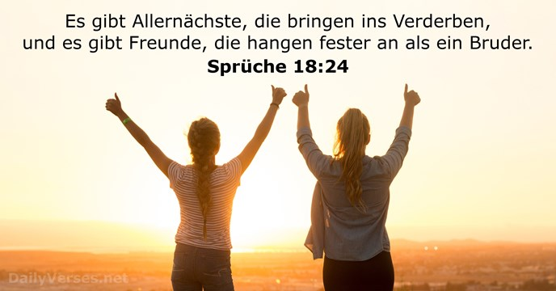
Mache heute einem Freund / einer Freundin eine Freude !

Tag2 du stellst meine Füße auf weiten Raum. Psalm 31.9
Gestalte einen Lieblings-Bibel -spruch, den Du Dir selber aus der Bibel auswählst auf einem Plakat

Den Spruch oder ein Foto davon kannst Du gerne schon per mail schicken an :
Pfarramt.ochsenhausen@elkw.de ( Mit Name und Bibelstelle )
Wir leiten es auch möglicherweise an die Schulhomepage weiter

Tag 3
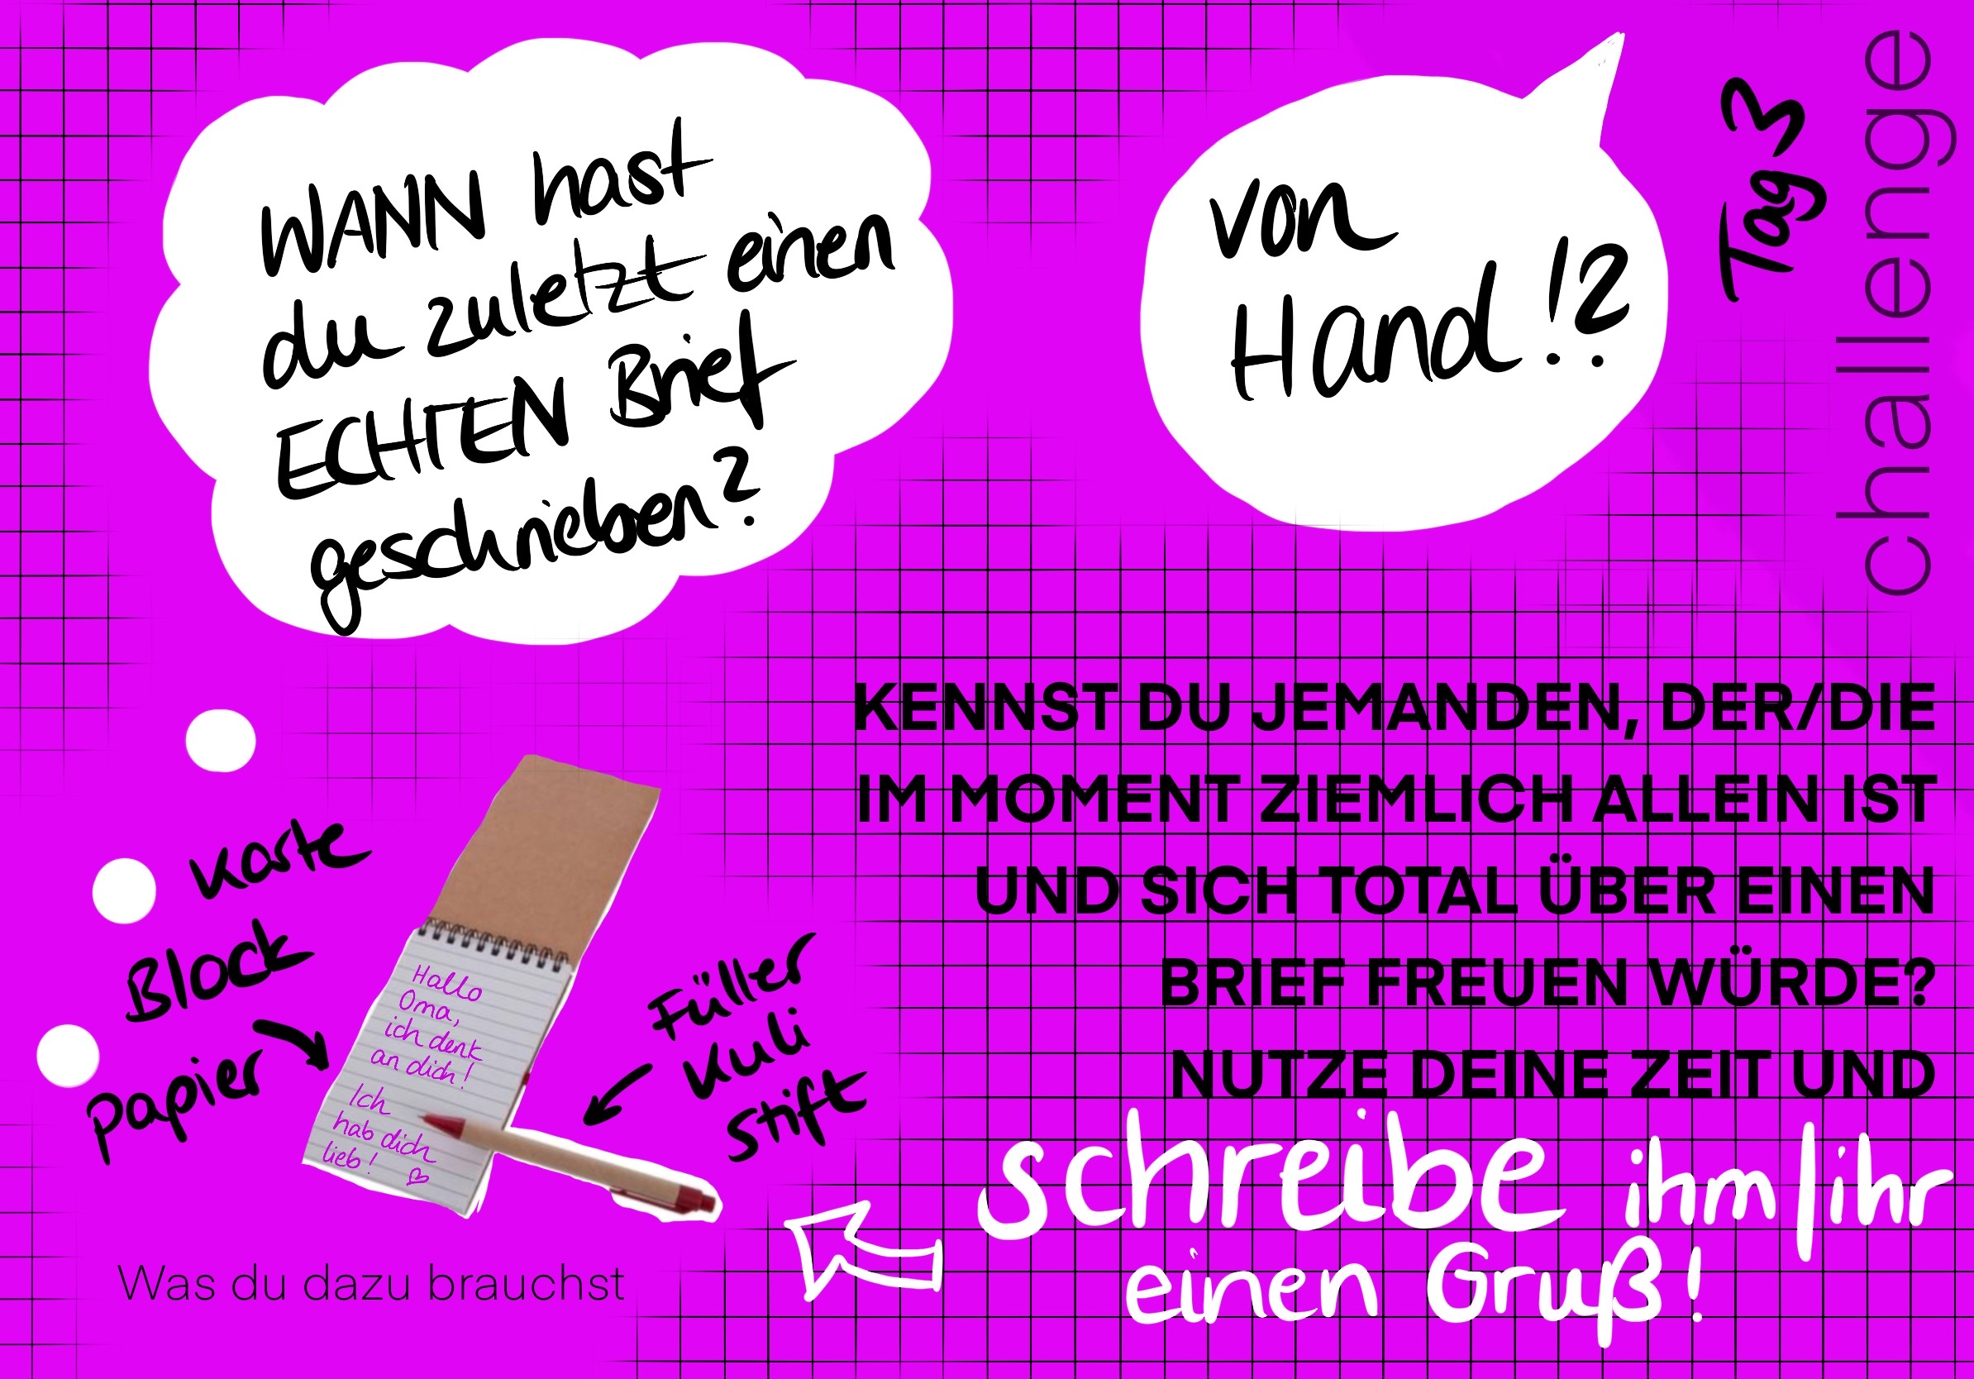

Tag 4

Wiederhole vorsichtshalber noch einmal das Glaubensbekenntnis oder : jetzt wäre die Zeit, es wirklich auswendig zu lernen
Welcher Satz ist Dir besonders wichtig ?
…………………………………………………………………………………………………………………
………………………………………………………………………………………………………………….
……………………………………………………………………………………………………………………
- teile es uns mit unter: www.ev-ki-ox.de, Kontakt – wir stellen es dann unter, Aktuelles ein und leiten es auch möglicherweise an die Schulhomepage weiter

Tag 5 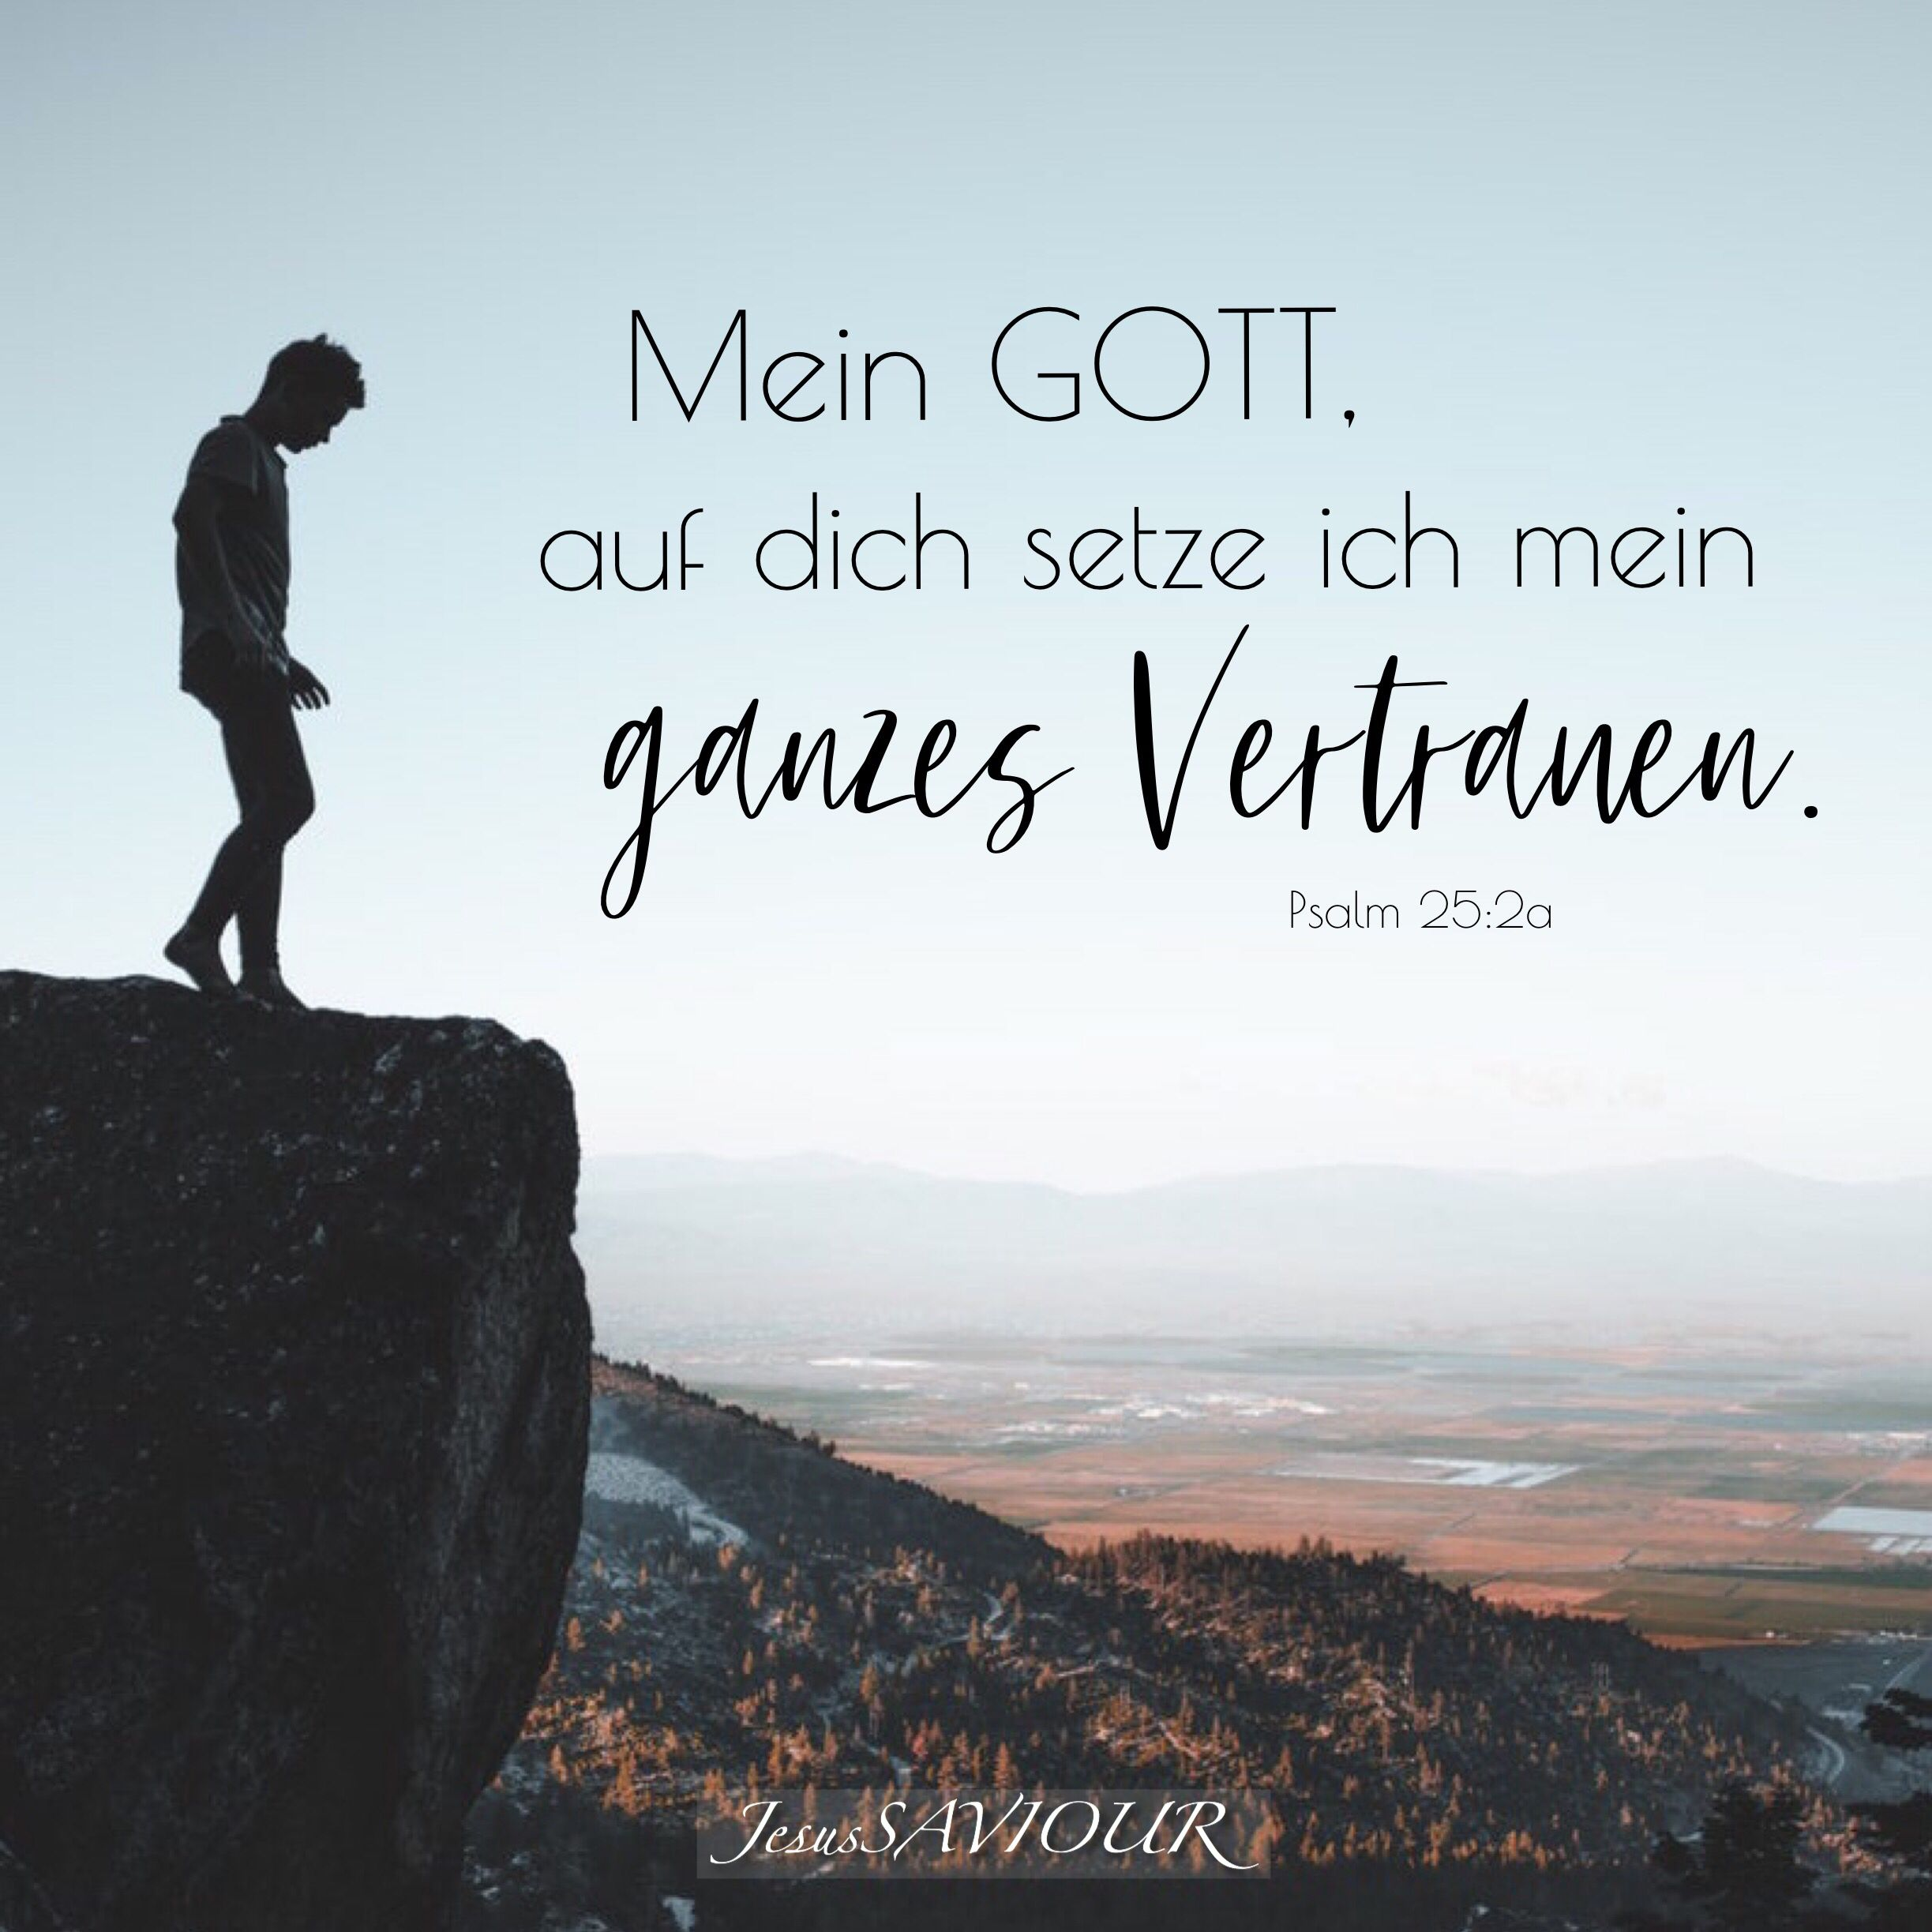
Eine Stille Zeit mit einem Gebet – was ist Dein Gebet für Andere ? Teile es uns mit !

Tag 6 Singet dem Herrn ein neues Lied - Psalm 96

Johann Sebastian Bach hat es vertont
https://www.youtube.com/watch?v=lc14Jv1eTUE

Was ist gerade Dein Lieblingslied, das auch andren eine Hilfe sein könnte ? - teile es uns mit unter: www.ev-ki-ox.de, Kontakt – wir stellen es dann unter Aktuelles ein und leiten es möglicherweise an die Schulhomepage weiter

Tag 7
Du sollst den Feiertag / Sonntag heiligen - Hat das Gebot heute noch eine Sinn ? Was ist Deine Meinung ?
Teile Sie uns mit unter: www.ev-ki-ox.de, Kontakt – wir stellen es dann unter Aktuelles ein

Interessantes findest Du auch unter:
https://www.deutschlandfunkkultur.de/am-siebten-tag-sollst-du-ruhen.1278.de.html?dram:article_id=192442

Viel Freude mit den Aufgaben und bleibt gesund !
Falls Ihr Lust auf eine zweite Woche habt, lasst es mich wissen. Vielleicht lässt sich da etwas machen.
Euer Pfarrer Jörg Martin Schwarz

